Муниципальное бюджетное дошкольное образовательное учреждение
«Ваховский детский сад «Лесная сказка»

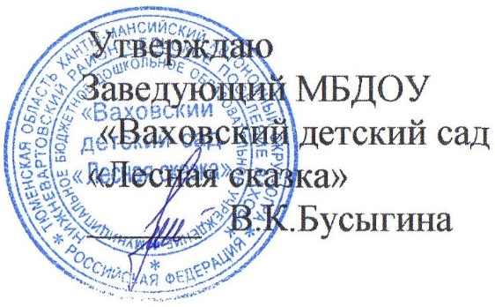

Родительское собрание №3
на тему «Нетрадиционное рисование»

группы общеразвивающей направленности детей от 4 до 5 лет

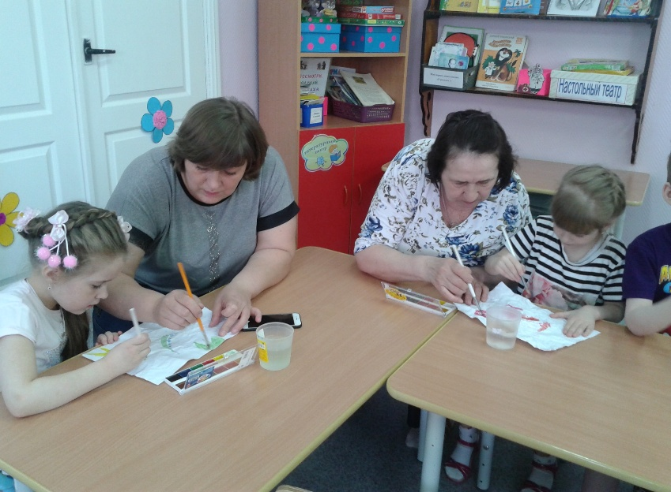

Воспитатели: Г.Э.Малджанова
Н.И.Докучаева

2018 год

Родительское собрание №3
Тема: Нетрадиционное рисование.
Цель собрания: Привлечь внимание родителей к ценности изобразительного творчества детей.
Задачи собрания:
1.Способствовать развитию понимания у родителей ценности развития детского творчества.
2.Познакомить родителей с нетрадиционными формами рисования.
Форма работы: круглый стол.
Участники: родители, воспитатели.
Оборудование: материалы для рисования (бумага, кисточки, краски, салфетки,
План:
- Значение рисования для всестороннего развития ребенка.
2.Результаты анкетирования детей.

3.Анкетирование родителей «Развитие творческих способностей у детей».
- Знакомство с нетрадиционными техниками рисования
5.Творческая минутка. Рисование по мятой бумаге «Весна пришла»
6.Выставка рисунков родителей «Весна пришла».
Обмен мнениями, оценка родителями эффективности собрания.
7.Подведение итогов.
Ход собрания.
1.Добрый вечер уважаемые родители! Мы очень рады видеть Вас на нашем родительском собрании. Сегодня мы поговорим о значении рисования для развития детей и познакомимся с нетрадиционными техниками рисования.
- Для начала нам бы хотелось услышать, как Вы понимаете, что такое рисование?
Простым языком можно ответить «рисование - это изображение какого-либо предмета или образа на чём-нибудь и чем-нибудь.
- А что подразумевается под словосочетанием «нетрадиционное рисование»?
Нетрадиционное рисование-это искусство изображать предметы и образы не основываясь на традиции.
- А как Вы считаете, рисование важно для развития детей?
На самом деле рисование имеет огромное значение в формировании личности ребёнка. От рисования ребёнок получает лишь пользу. Особенно важна связь рисования с мышлением ребёнка. При этом в работу включаются зрительные, двигательные, мускульно-осязаемые анализаторы. Кроме того, рисование развивает интеллектуальные способности детей, память, внимание, мелкую моторику, учит ребёнка думать, анализировать, соизмерять и сравнивать, сочинять и воображать.
В процессе рисования у ребёнка совершенствуется наблюдательность, эстетические эмоции, художественный вкус, творческие способности, развивается фантазия; рисование даёт возможность закрепить знание о цвете и форме.
- Поднимите руки, пожалуйста, у кого дети не любят рисовать
- А Вы принимаете участие в рисовании с детьми?
-А чем рисуют Ваши дети?
-Как часто рисуют Ваши дети дома?
Можно сделать вывод, что Вы достаточно уделяете время рисованию, Вы поощряете творчество своих детей. Что очень радует!
Но, к сожалению, многие родители дают детям для рисования карандаши и фломастеры, чем гуашь и краски. Это связано с тем, что после рисования красками дети оставляют запачканными столы и одежду, а ещё, не дай Бог, обои или ковровое покрытие! Детям в этом возрасте необходимо рисовать красками!
Но, даже если Ваш ребёнок будет чаще использовать краски и кисти для рисования, не факт, что он останется довольным результатом своей работы.
2.Результаты анкетирования детей.
По вопросам, которым мы задавали детям, сделали вывод о том, что вы достаточно уделяете времени рисованию и поощряете творчество своих детей.
Но многие родители для рисования детям, чаще дают карандаши и фломастеры, чем гуашь и краски. Соглашусь с вами, что рисуя красками, дети пачкаются и пачкают всё вокруг. Но не забывайте, что детям в этом возрасте необходимо рисовать красками. И совсем не страшно, если ваш ребёнок перепачкается, главное - чтобы он получал удовольствие от общения с красками и радовался результатам своего труда.
Обязательно приобретите краски или гуашь и рисуйте вместе с детьми

3.Анкетирование родителей «Развитие творческих способностей у детей».
4.Знакомство с нетрадиционными техниками рисования (просмотр презентации)
.Все дети любят рисовать, когда это у них хорошо получается. Рисование карандашами, кистью требует высокого уровня владения техникой рисования, сформированных навыков и знаний, приёмов работы. Очень часто отсутствие этих знаний и навыков быстро отвращает ребёнка от рисования, поскольку в результате его усилий рисунок получается неправильным, он не соответствует желанию ребёнка получить изображение близкое к его замыслу или реальному объекту, который он пытался изобразить.
Маленьким детям очень сложно изображать предметы, образы, сюжеты, используя традиционные методы рисования: карандаши, фломастеры, кисти. Использование лишь этих предметов не позволяет детям более широко раскрыть свои творческие способности. А ведь рисовать можно чем угодно и как угодно, совершенно не используя кисти, а заменить их на другие предметы. Это и есть «нетрадиционное рисование»! Существует много техник нетрадиционного рисования, их необычность состоит в том, что они позволяют детям достичь желаемого результата. Нетрадиционное рисование позволяет раскрыть творческий потенциал ребёнка, постоянно повышает интерес к художественной деятельности, развивает психические процессы. Ребёнок использует цвет как средство передачи настроения, экспериментирует. При непосредственном контакте пальцев рук с краской дети познают её свойства: густоту, твёрдость, вязкость.
Многие виды нетрадиционного рисования способствуют повышению уровня развития зрительно-моторной координации, ослабляет возбуждение слишком эмоционально расторможенных детей, увлекает, а чем сильнее ребёнок увлечен, тем больше он сосредотачивается. Методов и приёмов нетрадиционного рисования очень много. Мы в своей работе уже используем (Рисование солью ,манной крупой, ватными палочками, пластилином, оттиск пробками, тычок жёсткой полусухой кистью , рисование мятой бумагой ,пальцами и ладошкой. Каждая из этих техник- маленькая игра. Их использование позволяет чувствовать себя раскованнее, смелее, непосредственнее, развивает воображение, даёт полную свободу для самовыражения.
4.Творческая минутка. «Рисование по мятой бумаге на тему «Весна»
Обычно красками мы рисуем на гладком ровном листе ватмана. Это в идеале. Но то, что он должен быть гладким ровным, это уж точно. А вот и нет! На мятой бумаге рисовать то же можно. Причем еще и необычный эффект получается. Возникает имитация трещинок. Как будто картина нарисована несколько веков назад и краска на ней потрескалась.
А теперь мы предлагаем Вам окунуться в мир детства, где Вы сможете стать для своих детей единомышленниками, партнёрами, друзьями. Но перед началом работы нам нужно сделать массаж рук. Читается стихотворение:
Раз, два, три, четыре, пять
Мы бумажку будем мять!
Мы бумажку будем мять!
Свои ручки развивать!
( бумагу берём со стола и мнём обеими руками, как будто лепим снежок) .
В ручку правую возьмём
И чуть-чуть её помнём.
Мы чуть-чуть её помнём
Левой ручке отдаём.
(Берём в левую руку и мнём только левой рукой) .
В ручку левую возьмём
И чуть-чуть её помнём.
Мы чуть-чуть её помнём
И на стол быстрей кладём.
(Убираем смятую бумагу на край стола)
На бумажку посмотри,
На что похоже говори!
(Отвечают на что похожа их смятая бумага)
Раз, два, три, четыре, пять!
Мы закончили играть.
Пальчики свои встряхнём,
Рисовать сейчас начнём!
Выполнение работ. На листочке рисуем рисунок а потом готовый листок с готовым рисунком комкаем. Именно комкаем, а не складываем. Но аккуратно, чтобы он не порвался. Разглаживаем лист на столе ладошками.
Приступаем к рисованию красками. Подойдет акварель, т. к. она требует много воды, в отличие, например, от гуаши. А воды для данной работы потребуется много. Постепенно деталь за деталью раскрашиваем рисунок. На кисточку нужно брать много воды и много краски. Их излишки будут стекать в складки. И после высыхания складки станут ярче по сравнению с остальными местами. Так и получаются трещинки. После высыхания работ их, желательно, оформить в рамочки. Для этого нарезаем полоски из плотной бумаги шириной 2-3 см. И наклеиваем их по краю работы.
Выставка рисунков.
Итог. Большое спасибо всем. Благодарим вас за участие.
Сегодня вы были настоящими художниками.
В заключении хотелось бы поблагодарить Вас за участие и еще раз подчеркнуть, что семья и дошкольное учреждение – два важных социальных института развития ребенка. Без родительского участия процесс воспитания невозможен, или, по крайней мере, неполноценен. Без вашей помощи значимые результаты как в воспитании, образовании, получить невозможно, так давайте будем с вами союзниками и все наши проблемы, будут постепенно решаться.

Анкета для родителей

«Развитие творческих способностей у детей».
1) Рисует ли ваш ребёнок дома?
а) да-1
б) нет-0
2) Как часто ваш ребёнок рисует дома?
а) каждый день-2
б) 2-3 раза в неделю-1
в) реже-0
3) Чем ребёнку больше нравится рисовать?
а) красками-1
б) цветными карандашами-1
в) фломастерами-1
г) ничем-0
4) Ребёнок пользуется любыми из имеющихся у него материалов для рисования, когда сам пожелает или по Вашему разрешению.
а) сам пожелает - 1
б) разрешаю - 0
5) Использует ли ребёнок в рисовании нетрадиционные способы
(пальцем, ладошкой, другими предметами?
а) да-1
б) нет-0
6) Аккуратен ли ребёнок во время рисования (пачкает ли лист, мебель, лицо, руки?
а) аккуратен-1
б) пачкает-0
7) Если ребёнок пачкается во время рисования, ругаете ли вы его за это?
а) нет-1
б) да-0
8) Обращаете ли вы внимание ребёнка на красоту природы в разное время года?
а) да-1
б) нет-0
9) Часто ли ребёнок просит кого – либо из членов семьи порисовать вместе с ним?
а) часто – 2
б) иногда – 1
в) никогда - 0
10) Как Вы чаще всего реагируете на просьбы ребёнка порисовать с ним:
а) предлагаете ребёнку самому заняться рисованием, объяснив, что сейчас
заняты – 1
б) переносите совместное рисование на другое время (день, неделю, более удобное для Вас) – 0
в) откладываете дело, которым занимались и включаетесь в рисование – 2
11) Рисует ли ваш ребёнок сам или вы помогаете ему?
а) сам-1
б) помогаю-0
12) Сколько времени ребёнок может заниматься рисованием?
а) 5 минут-0
б) 10-15 минут-1
в) дольше-2
13) Тему для рисования ваш ребёнок:
а) выбирает сам-1
б) с вашей помощью-0.
14) Есть ли в убранстве вашей квартиры, комнаты ребёнка произведения изобразительного искусства (пейзаж, натюрморт и др., декоративно – прикладного искусства (городецкая, хохломская, гжельская роспись и др.):
а) да – 1
б) нет - 0
• Более 15 баллов. Вы действуете правильно и можете надеяться на хорошие результаты.
• От 10 до 15 баллов. Вы искренно стремитесь помочь ребёнку, но больше давайте ему самостоятельности.
• Менее 10 баллов. Вам недостаёт знаний, как развить творческие способности в ребёнке, либо желания добиться этого.

